**Άσκηση Γ.2 Μετασχηματισμοί Fourier**

**Ερώτημα 1)**

Στο συγκεκριμένο ερώτημα της άσκησης ζητείται να υπολογιστεί η σειρά Fourier ενός σήματος πεπερασμένης διάρκειας Τ. Η υλοποίηση του προγράμματος αυτού βρίσκεται στο αρχείο c2_1.m, το οποίο υπάρχει στον φάκελο C2.

Το σήμα x που έχουμε επιλέξει είναι το ακόλουθο:

x = cos(100*pi*t) + cos(200*pi*t) + sin(500*pi*t)

Από το παραπάνω σήμα επιλέγουμε να κάνουμε περιοδική δειγματοληψία με περίοδο dt = 0.0001 μονάδες χρόνου. Το διάστημα T που επιλέγουμε να κάνουμε την περιοδική δειγματοληψία του σήματος x είναι το [-0.1,0.1]. Τα δείγματα που παίρνουμε από τη διαδικασία αυτή αποθηκεύονται σε έναν πίνακα με όνομα x.

Στην συνέχεια, λαμβάνουμε τον διακριτό μετασχηματισμό Fourier X του σήματος x μέσω της συνάρτησης fft του Matlab. Τέλος, σε δύο ξεχωριστά παράθυρα, εμφανίζονται αφενός το αρχικό σήμα x που πήραμε με την μέθοδο της δειγματοληψίας και, αφετέρου, o διακριτός μετασχηματισμός Fourier Χ του σήματος αυτού.

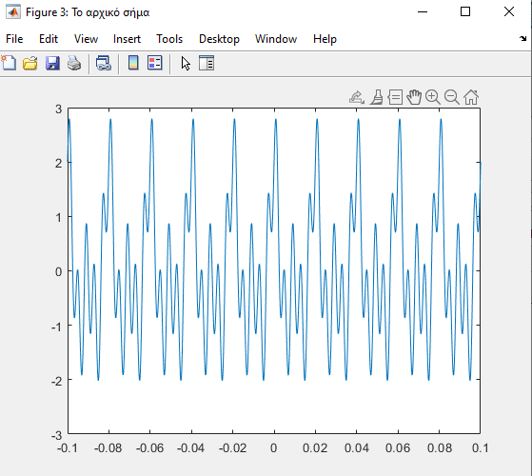

Αρχικό σήμα x

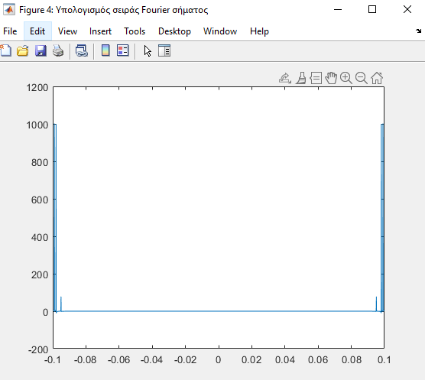

Διακριτός μετασχηματισμός Fourier X του αρχικού σήματος x

**Ερώτημα 2)**

**Ερώτημα 3)**

Στο συγκεκριμένο ερώτημα της άσκησης ζητείται να φτιάξω το σήμα που αντιστοιχεί στον χαρακτήρα ASCII του πρώτου γράμματος του επωνύμου μου (το «Κ»). Η υλοποίηση του προγράμματος αυτού βρίσκεται στο αρχείο c2_3.m, το οποίο υπάρχει στον φάκελο C2.

Στην ουσία, στο παρών πρόγραμμα κατασκευάζουμε το σήμα με βάσει τις παραπάνω προδιαγραφές. Η ιδέα είναι ότι το σήμα θα έχει την μορφή ενός παλμού. Η δυαδική αναπαράσταση του χαρακτήρα ASCII «Κ» είναι η εξής: 01001011. Έτσι, κάθε φορά που συναντάμε bits με αριθμό μηδέν, ο παλμός έχει τιμή μηδέν (0), ενώ όταν συναντάμε bits με αριθμό ένα, τότε ο παλμός έχει τιμή ένα (1).

Για την κατασκευή του συγκεκριμένου παλμού στο Matlab υλοποιήθηκαν οι ακόλουθες εντολές:

1. Δημιουργία ενός πίνακα t 41 θέσεων με τιμές από το 0 έως και το 40.
2. Δημιουργία ενός πίνακα y 41 θέσεων με μηδενικά. Στον συγκεκριμένο πίνακα θα αποθηκευτούν οι διακριτές τιμές του σήματος (παλμού) που θα κατασκευαστεί.
3. Κατασκευή της συνάρτησης Υ = f(t). Η συγκεκριμένη συνάρτηση χρησιμοποιείται για την κατασκευή του τελικού σήματος. Ουσιαστικά, θεωρούμε ότι κάθε bit που αντιστοιχεί στον χαρακτήρα ASCII «Κ» αναπαρίσταται με 5 συνεχόμενες θέσεις στον πίνακα y. Έτσι, ένα bit με τιμή μηδέν αναπαρίσταται ως εξής: 00000 και ένα bit με τιμή ένα αναπαρίσταται ως εξής: 11111. Επειδή γνωρίζουμε ποια είναι η δυαδική μορφή του χαρακτήρα ASCII «Κ» (01001011) , η συνάρτηση κατασκευάζει τον πίνακα y (που αντιστοιχεί στις τιμές του παλμού) απευθείας. Έτσι, οι πρώτες 5 θέσεις του πίνακα αυτού είναι 0, οι επόμενες 5 θέσεις είναι 1, οι επόμενες 5 θέσεις είναι 0 κ.ο.κ.

**Σημείωση:** Η τελευταία θέση του πίνακα y λαμβάνει την τιμή μηδέν.

1. Μέσα σε ένα for loop, καλούμε την προαναφερθείσα συνάρτηση για κάθε μία θέση του πίνακα y, έτσι ώστε ο τελευταίος να αποκτήσει τις τιμές του σήματος που αναπαριστά τον χαρακτήρα ASCII 01001011.

Με βάση τα παραπάνω, ο παλμός που κατασκευάζεται φαίνεται στην επόμενη φωτογραφία:

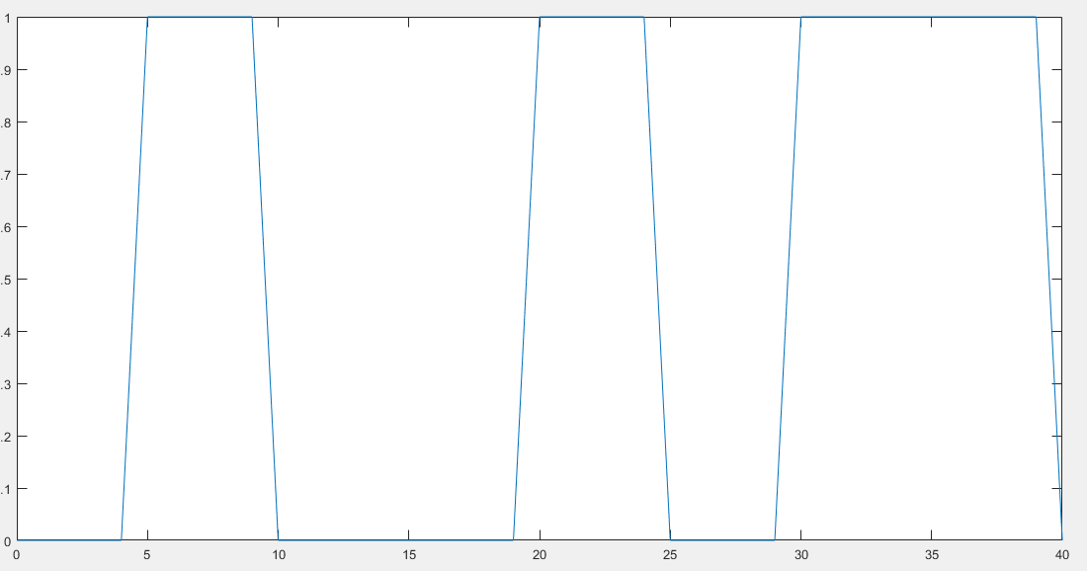

Παλμός που αντιστοιχεί στον χαρακτήρα ASCII "K"